

ELABORAZIONE – ITERAZIONE 2

Introduzione
Conclusa la prima iterazione della fase di elaborazione, viene organizzato un successivo incontro con il committente del sistema per mostrare i progressi del lavoro e raffinare la conoscenza dei requisiti e delle funzionalità del sistema software desiderato.
Durante questa seconda iterazione l'attenzione ed il lavoro saranno incentrati su:
- Implementazione degli scenari alternativi .b e .c del caso d'uso UC1, riguardanti rispettivamente il caso nel quale il cliente presentatosi allo sportello dell'amministratore per la registrazione risulti già presente all'interno dell'archivio del sistema, e al caso in cui l'amministratore, durante la registrazione del cliente, immetta in modo formalmente errato uno o più dei dati anagrafici del cliente;
- Implementazione dello scenario principale di successo (happy path) del caso d'uso UC2: Accredito di denaro sul Conto virtuale, tralasciando per il momento l'implementazione degli scenari alternativi individuati.
Come fatto per l'iterazione precedente, verrà condotta un'analisi orientata agli oggetti dei requisiti oggetto del lavoro, e verranno utilizzati gli stessi elaborati grafici come strumenti per la descrizione dei requisiti e della loro implementazione.

Analisi Orientata agli Oggetti

OOA per UC1.b e UC1.c
Dalla discussione intrapresa con il committente, e dalla successiva analisi degli scenari alternativi .b e .c di UC1, si evince l'importanza di implementare all'interno del sistema delle funzioni che possano controllare la correttezza formale dei dati inseriti, e la presenza di un determinato profilo cliente all'interno dell'archivio prima della finalizzazione della registrazione di un cliente.

MODELLO DI DOMINIO
Il modello di dominio del sistema non subisce alcun cambiamento rispetto a quello prodotto nella precedente iterazione.

DIAGRAMMA DI SEQUENZA DI SISTEMA
Sono state apportate delle modifiche al diagramma di sequenza di sistema per evidenziare l'effetto dell'azione di controllo prima discussa sul corso di interazioni tra il sistema in esame e l'attore principale.
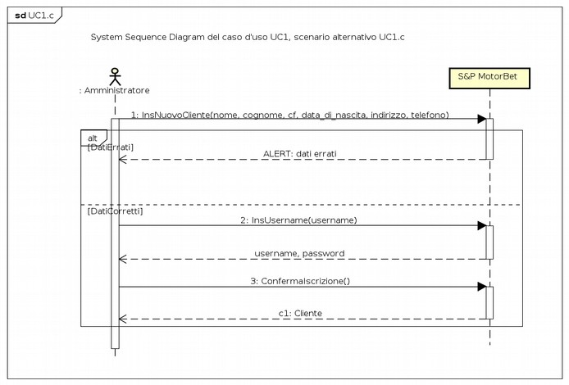
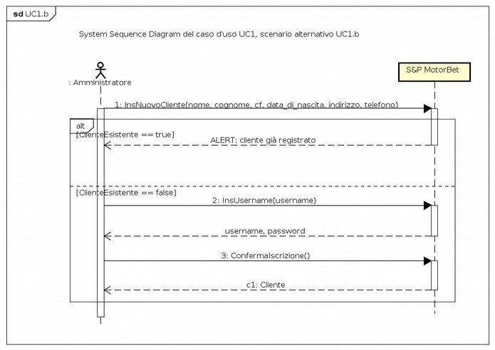
CONTRATTI DELLE OPERAZIONI AGGIORNATI DI UC1

Contratto CO1: InsNuovoCliente
Operazione:
InsNuovoCliente (nome: String, cognome: String, cf: String, data_di_nascita: Date, indirizzo: String, telefono: String)
Riferimenti: Caso d’uso: Inserimento Nuovo Cliente
Pre-condizioni: è stata verificata la correttezza formale dei parametri inseriti.
Post-condizioni:
- è stata creata una nuova istanza C1 di Cliente;
- Gli attributi di C1 sono stati inizializzati ai dati anagrafici del cliente;
- è stata creata una nuova istanza A1 di Conto, relativa al Cliente C1;
- Gli attributi di A1 sono stati inizializzati;
- è stata creata una nuova istanza M1 di Movimento;
- Gli attributi di M1 sono stati inizializzati.

Contratto CO3: ConfermaIscrizione
Operazione: ConfermaIscrizione()
Riferimenti: Caso d’uso: Inserimento Nuovo Cliente
Pre-condizioni:
- è in corso la procedura di registrazione del cliente C1;
- è stato verificato che non esistono all'interno dell'archivio altri clienti aventi Codice Fiscale omologo a quello di C1.
Post-condizioni:
- l'istanza C1 di Cliente è stata aggiunta alla lista dei Clienti;
- l'istanza C1 di Cliente è stata aggiunta all'archivio dei Clienti;
- l'istanza A1 di Conto è stata aggiunta all'archivio dei Conti;
- M1 è stata inserita all'interno della lista di Movimenti di A1;
- l'istanza M1 di Movimento è stata aggiunta all'archivio dei Movimenti.

OOA per UC2

MODELLO DI DOMINIO
Dopo un'attenta analisi dello scenario principale di successo del caso d'uso UC2, è stato possibile verificare che il Modello di Dominio del sistema non subisce alcun cambiamento rispetto a quello prodotto nella precedente iterazione.

DIAGRAMMI DI SEQUENZA DI SISTEMA
Dall'analisi dello scenario principale di successo di UC2 è stato possibile ricavare il seguente diagramma.
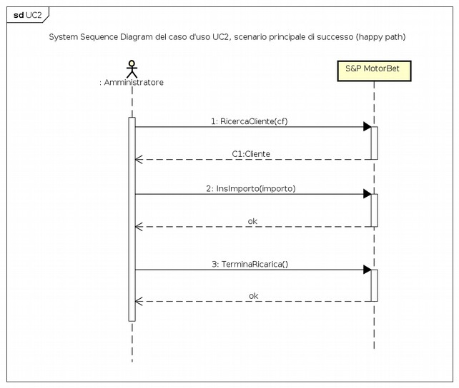

CONTRATTI DELLE OPERAZIONI DI UC2

Contratto CO4: InsImporto
Operazione: InsImporto (importo: float)
Riferimenti: Caso d’uso: Accredito di denaro sul Conto virtuale
Pre-condizioni: Il cliente C1 è regolarmente registrato all’interno del sistema e possiede il conto A1.
Post-condizioni:
- è stata creata una nuova istanza M2 di Movimento, relativa al Conto A1;
- L’attributo importo di M2 è stato inizializzato al valore richiesto dal cliente;
- L’attributo data di M2 è stato inizializzato al valore della data corrente dal sistema.

Contratto CO5: TerminaRicarica
Operazione: TerminaRicarica()
Riferimenti: Caso d’uso: Accredito di denaro sul Conto virtuale
Pre-condizioni: è in corso la procedura di registrazione del movimento M2.
Post-condizioni:
- M2 è stata inserita all'interno della lista di Movimenti di A1;
- l'istanza M2 di Movimento è stata aggiunta all'archivio dei Movimenti;
- l'attributo saldo di A1 è stato aggiornato al valore corrente, sommato dell'importo di M2;
- il record relativo all'istanza A1 presente nell'archivio dei Conti viene aggiornato al nuovo valore di saldo.
Progettazione Orientata agli Oggetti
Come per la prima iterazione, alla fase di analisi orientata agli oggetti segue quella di progettazione orientata agli oggetti, il cui elaborato principale è ancora il Modello di Progetto, composto dai Diagrammi di Interazione e dal Diagramma delle Classi di Progetto.
Seguono dunque gli elaborati grafici sopra menzionati per gli scenari UC1.b, UC1.c e per il caso d'uso UC2.

Diagrammi di interazione UC1.b, UC1.c
A seguito dell'azione di controllo introdotta nel caso d'uso UC1, i Diagrammi di Interazione del caso d'uso hanno subìto alcune modifiche, qui di seguito mostrate.
- Inserimento di un nuovo cliente
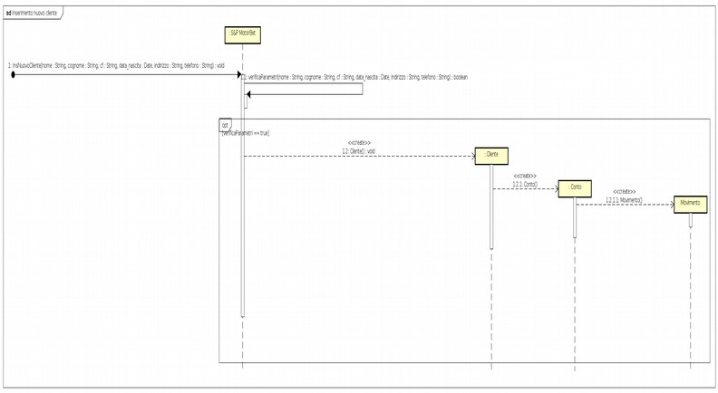
- Verifica Esistenza Cliente
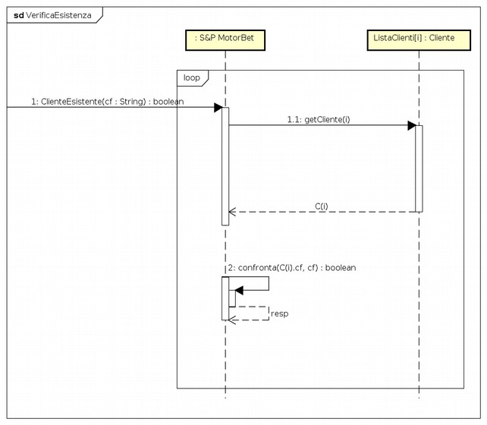
- Conferma Iscrizione
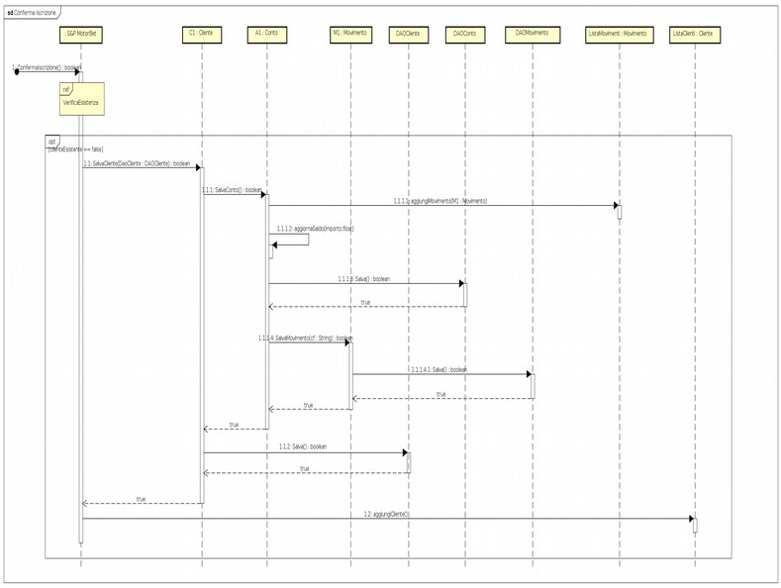

Diagrammi di interazione UC2
A seguito di un attento esame degli elaborati prodotti e mostrati precedentemente, relativi al caso d'uso UC2, è stato possibile individuare e descrivere i seguenti Diagrammi di Interazione.
- Ricerca Cliente
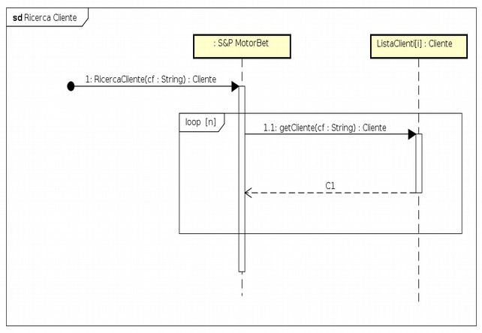
- Inserisci Importo
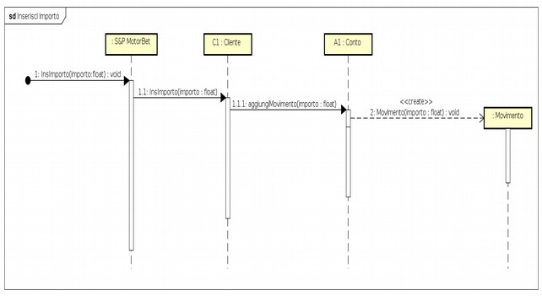
- Termina Ricarica
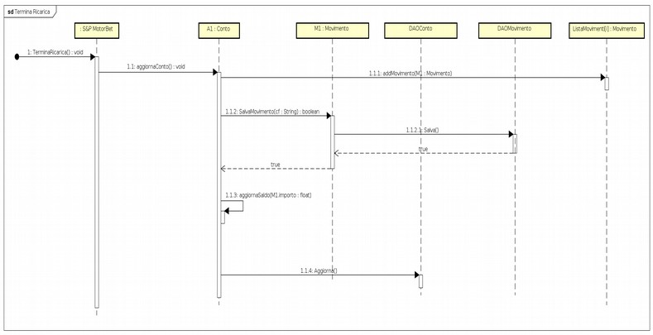

Diagramma delle Classi di Progetto
A seguito di un attento esame degli elaborati prodotti e mostrati precedentemente, riguardanti UC1.b – UC1.c e UC2, è stato possibile individuare e descrivere le seguenti modifiche al Diagramma delle Classi di Progetto, costituito in precedenza nell'iterazione 1:
- La classe S&PMotorBet, Facade Controller per il sistema, assume la responsabilità di verificare ed informare riguardo l'esistenza o meno all'interno dell'archivio di un Cliente avente lo stesso Codice Fiscale di quello che sta richiedendo correntemente la registrazione al servizio. Viene così aggiunto il metodo setClienteEsistente(b: boolean) e getClienteEsistente();
- le classi Conto ed il relativo DAO associato (DAOConto) acquistano i metodi aggiorna() : boolean, con il quale l'istanza del conto corrente associato al cliente in esame viene aggiornata, sia in memoria che sul database, al saldo corrente a seguito di un'operazione di ricarica.
